Invitation til at deltage –Kom med på Bygg Reis Deg 2019

Den Danske Fællesstand på Bygg Reis Deg 2019 – partner i Det Norske Byggemøtet

Træhusbyggeri med dansk inspiration
Bygg Reis Deg organisationen har inviteret den danske fællesstand og dets udstillere med som partner og deltagere i den nye store satsning på konferencer, seminar og workshop ”Det Norske Byggemøtet” , som skal føje en ny dimension til Bygg Reis Deg - fra handelsplads til også at være et unikt mødested for videns udveksling på højt plan samt netværks-og innovationsdriver.
To gange taletid på seminar og præsentation af jeres træhusprojekter, - inventar, - komponenter og – udsmykning på Norges største byggemesse Bygg Reis Deg i Lillestrøm til efteråret. Det må have Jeres interesse?
For det er hvad arrangørerne af den danske fællestand (Ambassaden og CFU - Center for Underleverandører) tilbyder to danske arkitektfirmaer og en lille håndfuld danske producenter.
Taletiden er på ét af de mange seminarer der holdes, mens præsentationen af jeres træhusprojekter og – elementer sker på den danske fællesstand, hvor hver deltager får et individuelt areal på 5-6 m² med møde/udstillingspodie stillet til rådighed, samt mulighed for at afholde korter seminar på netværksområdets præsentationspodie. Se jeres plads på fællesstanden Her - eller på vedhæftede oversigt.
Intet er helt gratis - så deltagelsen koster DKK 18.500, hvori er indeholdt bl.a. udsendelse af promovering af jeres deltagelse til developere, private-offentlige bygherrer.
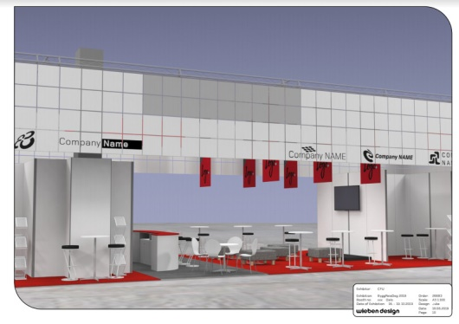
Du får
- Standplads i området Træ i byggeri
- Deltagelse i konferencer og seminar
- Præsentation af dine produkter
- Benytte fællesfaciliteter – Café
- Optagelse i messekatalog
- Assistance fra stand personale
- Netværk med øvrige udstiller
- Standplads i området Træ i byggeri
- Deltagelse i konferencer og seminar
- Præsentation af dine produkter

- Standplads i området Træ i byggeri
- Deltagelse i konferencer og seminar
- Præsentation af dine produkter

For yderligere oplysning kontakt:
Knud Hareskov
Mob 20253277
Mail: knud.hareskov@cfu

